Made for Web
Gestion des Etudiant Ecole
Java Project
MOUASSEIF MOUAD
ENS RABAT

Table des matières
1. Présentation du projet 1
2. Diagramme UML (texte) 1
3. Description des classes et responsabilités 2
4. Proposition de base de données relationnelle 2
5. Exemple de relations 5
6. Avantages et améliorations 5

1. Présentation du projet
Le projet est une application Java de gestion d’une université.
Il gère :
- Les étudiants et leurs notes.
- Les professeurs et les matières qu’ils enseignent.
- Les départements avec leur chef, étudiants et professeurs.
- Les personnels administratifs (scolarité) qui créent des emplois du temps et reçoivent les notes.
- Les emplois du temps pour chaque département, semestre et année.
Le projet est conçu initialement en mode console, mais a été adapté pour une interface graphique Swing.

2. Diagramme UML (texte)
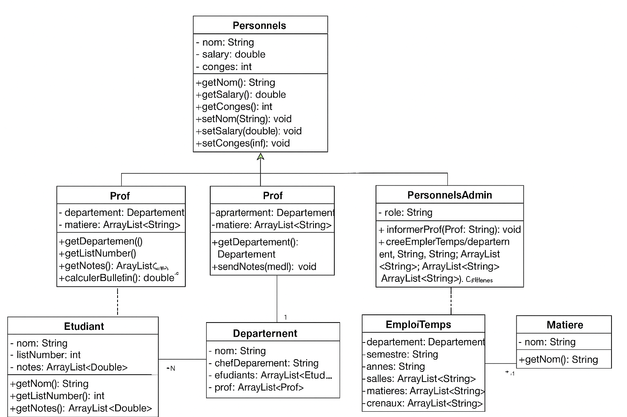
Relations UML
- Prof hérite de Personnels.
- PersonnelsAdmin hérite de Personnels.
- Departement contient Prof et Etudiant (composition / agrégation).
- EmploiTemps associe un Departement.
- Prof enseigne plusieurs Etudiant (association).
- PersonnelsAdmin informe et reçoit notes de Prof (association).

3. Description des classes et responsabilités
Classe | Responsabilité principale
Etudiant | Gérer les informations d’un étudiant, ses notes, calculer le bulletin
Prof | Enseigner des matières, gérer le département et envoyer les notes
PersonnelsAdmin | Créer emploi du temps, gérer les informations administratives
Departement | Gérer les étudiants et professeurs d’un département, collaborer
EmploiTemps | Représenter le planning d’un département pour un semestre
Personnels | Classe parent pour Prof et PersonnelsAdmin

4. Proposition de base de données relationnelle
On peut représenter le projet avec les tables suivantes :
Tables
- Departement
CREATE TABLE Departement (
id INT AUTO_INCREMENT PRIMARY KEY,
nom VARCHAR(100) NOT NULL,
chefDepartement VARCHAR(100)
);
- Etudiant
CREATE TABLE Etudiant (
id INT AUTO_INCREMENT PRIMARY KEY,
nom VARCHAR(100) NOT NULL,
listNumber INT,
departement_id INT,
FOREIGN KEY (departement_id) REFERENCES Departement(id)
);
- Prof
CREATE TABLE Prof (
id INT AUTO_INCREMENT PRIMARY KEY,
nom VARCHAR(100) NOT NULL,
salary DOUBLE,
departement_id INT,
FOREIGN KEY (departement_id) REFERENCES Departement(id)
);
- Matiere
CREATE TABLE Matiere (
id INT AUTO_INCREMENT PRIMARY KEY,
nom VARCHAR(100) NOT NULL
);
- ProfMatiere (relation N-N entre Prof et Matiere)
CREATE TABLE ProfMatiere (
prof_id INT,
matiere_id INT,
PRIMARY KEY(prof_id, matiere_id),
FOREIGN KEY (prof_id) REFERENCES Prof(id),
FOREIGN KEY (matiere_id) REFERENCES Matiere(id)
);
- Notes (relation N-N entre Etudiant et Matiere)
CREATE TABLE Notes (
etudiant_id INT,
matiere_id INT,
note DOUBLE,
PRIMARY KEY(etudiant_id, matiere_id),
FOREIGN KEY (etudiant_id) REFERENCES Etudiant(id),
FOREIGN KEY (matiere_id) REFERENCES Matiere(id)
);

- PersonnelsAdmin
CREATE TABLE PersonnelsAdmin (
id INT AUTO_INCREMENT PRIMARY KEY,
nom VARCHAR(100),
role VARCHAR(50),
salary DOUBLE
);
- EmploiTemps
CREATE TABLE EmploiTemps (
id INT AUTO_INCREMENT PRIMARY KEY,
departement_id INT,
semestre VARCHAR(10),
annee VARCHAR(10),
FOREIGN KEY (departement_id) REFERENCES Departement(id)
);
- EmploiTempsDetail (pour les salles, matières et créneaux)
CREATE TABLE EmploiTempsDetail (
id INT AUTO_INCREMENT PRIMARY KEY,
emploiTemps_id INT,
salle VARCHAR(50),
matiere VARCHAR(100),
crenau VARCHAR(50),
FOREIGN KEY (emploiTemps_id) REFERENCES EmploiTemps(id)
);

5. Exemple de relations
- 1 Département → N Etudiants
- 1 Département → N Professeurs
- 1 Professeur → N Matières
- 1 Etudiant → N Notes / Matières
- 1 PersonnelsAdmin → peut créer N emplois du temps
- 1 EmploiTemps → N détails (salles/matières/créneaux)

6. Avantages et améliorations
- La structure permet d’ajouter facilement :
  - Une interface graphique Java Swing ou JavaFX.
  - Une persistance avec MySQL ou SQLite.
- L’UML texte peut être transformé en diagramme visuel UML avec un outil comme draw.io, StarUML, ou Lucidchart.
- On peut créer une interface pour afficher les tableaux d’étudiants, profs, emplois du temps, etc.

